创建订单、创建单位、团检备单、个检创建订单、订单管理、团检结算、交易管理、分检管理、异常回访、主检、总检、统计报表等业务功能的多院区改造

并在用户权限分配增加院区权限分配功能 OK

其中各页面需要增加院区筛选框

支持所有院区、总院、农高区三个选项

除主检、总检、报告管理相关的页面是默认两个院区全选，其余的从订单管理，团检单位、团检订单、交易管理等地方，都是默认当前院区选项

导检单多院区改造，报告模板暂定使用一套模板

检前预约接口的多院区改造

--登录的院区取客户端config文件配置的院区

--测试账户

全院： 账号1 密码1

总院： 账号2 密码2

农高： 账号3 密码3

1. -- ！！字典部分，只有套餐需要处理多院区
2. --当前进度

—— 前台，前四个已处理

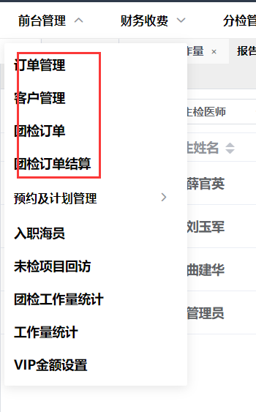

这些都处理了

数据及管理，处理到报告评估审核工作量了

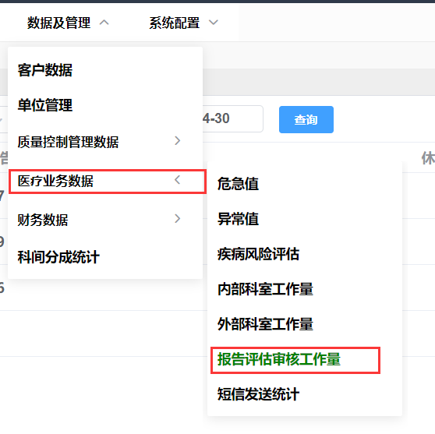

--以及字典里的套餐

只要和订单有关联的，都需要区分院区

1. 其余还有导检单、检前接口需要做多院区区分

院区下拉选择

<el-select  
 v-model="selBrunchCode"  
 multiple  
 collapse-tags  
 collapse-tags-tooltip  
 placeholder="选择院区"  
 style="width: 170px; margin: 0 7px 0 5px;display: inline-block;"  
>  
 <el-option  
 v-for="item in BrunchList"  
 :key="item.value"  
 :label="item.label"  
 :value="item.value"  
 >  
 <span style="float: left">{{ item.label }}</span>  
 <span style="float: right; font-size: 13px;">{{ item.remark }}</span>  
 </el-option>  
</el-select>

window.USERINFO.BrunchCode//用户授权院区编码

window.BrunchList //用户授权院区列表

window.BrunchCode //当前登录院区编码

接口参数

this.params.BrunchCode = *window*.BrunchCode;//登录院区编码  
this.params.SelBrunchCode = this.selBrunchCode == null ? '' : this.selBrunchCode.join(',');//筛选院区编码

var brunchCodeList = req.SelBrunchCode.GetBrunchCodes();//后端院区编码转list

sql += $@" and ddorder.BrunchCode IN ('{string.Join("','", brunchCodeList)}') "; //添加筛选